En el Liceo Moderno Grinbehy, dedicado al diseño, desarrollo y prestación del servicio educativo en los niveles de preescolar y básica primaria, reconocemos que la seguridad y salud en el trabajo son fundamentales para garantizar el bienestar de nuestra comunidad educativa y la sostenibilidad institucional.
La Alta Dirección se compromete a:

- Gestión de riesgos: identificar, evaluar y controlar los peligros presentes en las actividades institucionales, con el propósito de prevenir accidentes de trabajo, enfermedades laborales y situaciones que puedan afectar la integridad física, mental y social de nuestros trabajadores.

- Cumplimiento Legal: dar cumplimiento a la normatividad nacional vigente en materia de Seguridad y Salud en el Trabajo y demás requisitos aplicables a la institución.

- Infraestructura: proporcionar ambientes laborales seguros y saludables, asegurando que la infraestructura y los equipos utilizados sean adecuados y seguros.
- Mejora Continua: Garantizar el mejoramiento continuo evaluando periódicamente los indicadores de gestión.
- Recursos: Asignar los recursos humanos, técnicos y financieros necesarios para la implementación, mantenimiento y mejora constante del SG-SST.
Esta política es de obligatorio cumplimiento y será comunicada a todos los niveles de la organización, estará disponible para trabajadores, contratistas, subcontratistas, proveedores, visitantes y demás partes interesadas y será revisada periódicamente para asegurar su pertinencia y actualización.
Fecha de revisión: 01-02-2026

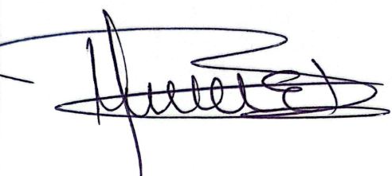

MARIA ELISANA RUIZ GUZMAN
Representante Legal

